XIX. PĚŠÍ POUŤ
NA VELEHRAD
„Radost pro všechen lid: Lk 2,10
Vranov nad Dyjí – Znojmo – Velehrad
19. – 24. 8. 2019
Ve středu 21. 8. v 6:30 z Brna–Bystrce
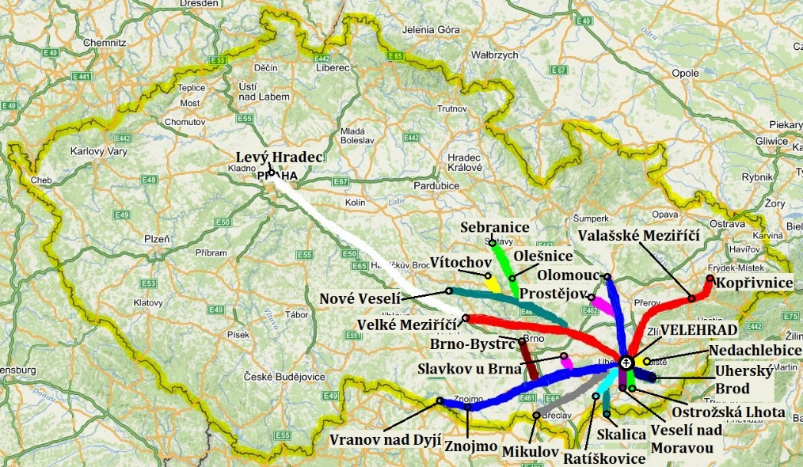
další poutníci se mohou připojit:
– v 9.30 u kaple sv. Floriána
v Bosonohách
– v 10.15 u kostela v Troubsku
– v 12.30 u kaple sv. Peregrina
u Ořechova
– v 16.00 u kláštera v Rajhradě
Pokud byste měli zavazadlo, které neunesete celý den, zajistěte si jeho převoz ráno na faru do Bystrce nebo v 17–18 h do Blučiny (do Orlovny). Další dny již jede doprovodné vozidlo.

Čtvrtek 22. 8. v 6.30 Blučina–Žarošice–Věteřov (37 km)
Pátek 23. 8. v 6.30 Věteřov–Sv. Kliment–Buchlovice (30 km)

Sobota 24. 8.
8.00 společný odchod od kostela z Buchlovic na Velehrad
10:30 obnova zasvěcení národa Panně Marii, přijetí do Společenství čistých srdcí 11:30 slavnostní mše sv. – slouží o. Petr Přádka SJ
15:00 přednáška, požehnání a rozloučení

S sebou: růženec, spacák, karimatka, pláštěnka
příspěvek na noclehy 100 Kč (nocování pod střechou na zemi)
Zavazadla i vyčerpané poutníky poveze doprovodné vozidlo.
Návrat si zajišťuje každý sám !!!
Přihlášky, informace: ŘKF Vranov nad Dyjí 515 296 384, marek@fatym.com
pro vycházející z Brno-Bystrce: farabystrc@volny.cz nebo 608 470 415

